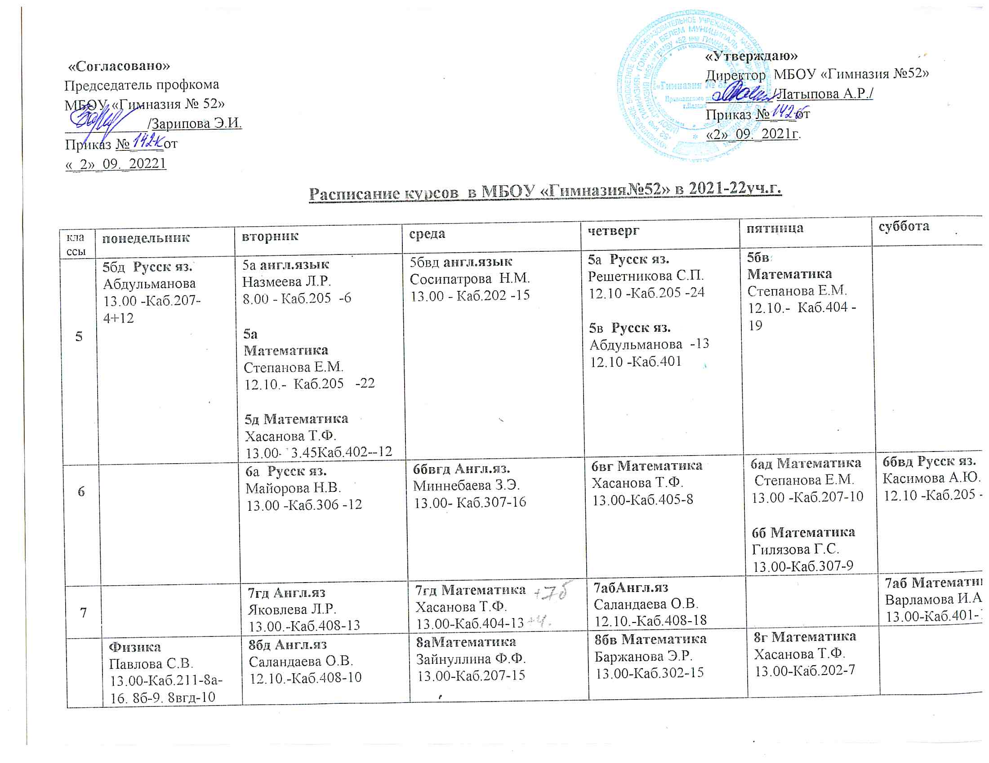
 |  | Биология  Сухорученко Л.В.  11.20-Каб.406-7 |  | 8абд Химия  Самигуллина Э.И.  12.10-Каб215-22
9 | Биология  Сухорученко Л.В.  14.00-Каб.406-6 | 9в Математика  Гилязова Г.С.  14.00-Каб.409 -18  9бгРусск.яз.  Решетникова С.П.-  13.50-Каб.306  9вг Информатика  Сырямина И.В.  14.00-Каб.311-8 | Обществознание  Рыбина И.М.  14.00-Каб.208-23  9ав Русск.яз.  Калигина Е.А.  13.00-Каб.402  9гМатематика  Гилязова Г.С.  13.00-Каб.306-12 | Физика  Афанасьева Ф.Х.  14.00-Каб.211-16  9абвг англ.язык  Яковлева Л.Р.  14.00-Каб.208 -9  9абгГеография  Гусейнова Э.С.  14.00-Каб.201-6 | 9аб Математика  Баржанова Э.Р.  13.00-Каб.207-19  Химия  Пещерова С.Н.  14.00 –Каб.211-12
10 |  | Русск.яз.  Яшагина Т.А.  13.00-Каб.403 -7  Математика  Зайнуллина Ф.Ф.  14.00-Каб.302- |  | Физика  Афанасьева Ф.Х.  13.00-Каб.211-6
11 | Физика  Афанасьева Ф.Х.  14.00-Каб.211-7 |  | 11ав -Русск.яз.  Яшагина Т.А.  13.00- Каб.403-15 | Математика  Гилязова Г.С.  13.00-Каб.302-8

Расписание платных курсов в 2021-2022 учебном году

№ | фио | предмет | класс | Кол-во детей | День недели | время | кабинет
 | Абдульманова Л.Н. | русс | 5в/  бд/ | 13/  4+7 | Четверг  понедельник | 12.10-12.55  13.00-13.45 | 401  207
 | Афанасьева Ф.Х. | физика | 9абвг  10/  11а | 4+5+5+2  6  7 | Четверг  Четверг  понедельник | 14.00-14.45  13.00-13.45  14.00-14.45 | 211  211  211
 | Баржанова Э.Р. | матем | 8бвгд  /9аб | 7+2+4+4/  16+3 | Четверг  пятница | 13.00-13.45  13.00-13.45 | 302  207
 | Варламова И.А | матем | 7аб | 9+4 | суббота | 13.00-13.45 | 401
 | Гилязова Г.С. | матем | 6б/  9в  9г/  11ав | 9/  18 +  12/  8 | Пятница  Вторник  Среда  четверг | 13.00-13.45  14.00-14.45  13.00-13.45  13.00-13.45 | 307  409  306  311
 | Гусейнова Э.С. | геогр | 9абг | 6 | четверг | 14.00-14.45 | 208
 | Зайнуллина Ф.Ф. | матем | 8а  /10аб | 15  /8 | Среда  вторник | 13.00-13.45  14.00-14.45 | 207  302
 | Калигина Е.А. | русс | 9ав | 8+8 | среда | 13.00-13.45 | 402
 | Касимова А.Ю. | русс | 6вдб | 5+ 4 +1 | суббота | 12.10-12.55 | 205
 | Майорова Н.В. | русс | 6а | 12 | вторник | 13.00-13.45 | 306
 | Миннебаева З.Э. | англ | 6бвгд | 6+4+2+2 | среда | 13.00-13.45 | 307
 | Назмеева Л.Р. | англ | 5а | 6 | вторник | 8.00-8.45 | 205
 | Павлова С.В. | физика | 8абвгд | 15+7+3+2+5 | понедельник | 13.00-13.45 | 211
 | Пещерова С.Н. | химия | 9абвг | 6+3+1+2 | пятница | 14.00-14.45 | 211
 | Решетникова С.П. | русс | 5а/9бг | 22/  4+11 | Четверг  вторник | 12.10-12.55 13.50-14.35 | 205/  302
 | Рыбина И.М. | общест | 9абвг | 2+3+14+4 | среда | 14.00-14.45 | 208
 | Саландаева О.В. | англ | 7абгд  /8бвд | 17 /  8+1+1 | Четверг  вторник | 12.10-12.55 13.00-13.45 | 408  408
 | Самигуллина Э.И. | химия | 8абвд | 5+ 11 +3+ 3 | Четверг | 13.00-13.45 | 215
 | Сосипатрова Н.М. | англ | 5бвд | 4+5+4 | среда | 13.00-13.45 | 202
 | Степанова Е.М. | матем | 5А  5бв  6ад | 20/  3+15/  6+2 | Вторник  пятница  пятница | 12.10-12.55  12.10-12.55  13.00-13.45 | 205  404  27
 | Сухорученко Л.В. | биолог | 8бг  9абвг | 3+2/  2+1+2+1 | Вторник понедельник | 11.20-12.05  14.00-14.45 | 406  406
 | Сырямина И.В. | инфор | 9вг | 3+4 | Вторник | 14.00-14.45 | 211
 | Хасанова Т.Ф. | матем | 5д/  6вг  7гд | 11/  6+2/  10+3 | Вторник  Четверг  среда | 13.00-13.45  13.00-13.45  13.00-13.45 | 402  405  404
 | Яковлева Л.Р. | англ | 7абгд  9абвг | 16/  1+2+3+3 | Вторник  четверг | 13.00-13.45  14.00-14.45 | 408  208
 | Яшагина Т.А. | русс | 11ав/  10аб | 10  /6+1 | Вторник  среда | 13.00-13.45  13.00-13.45 | 403

